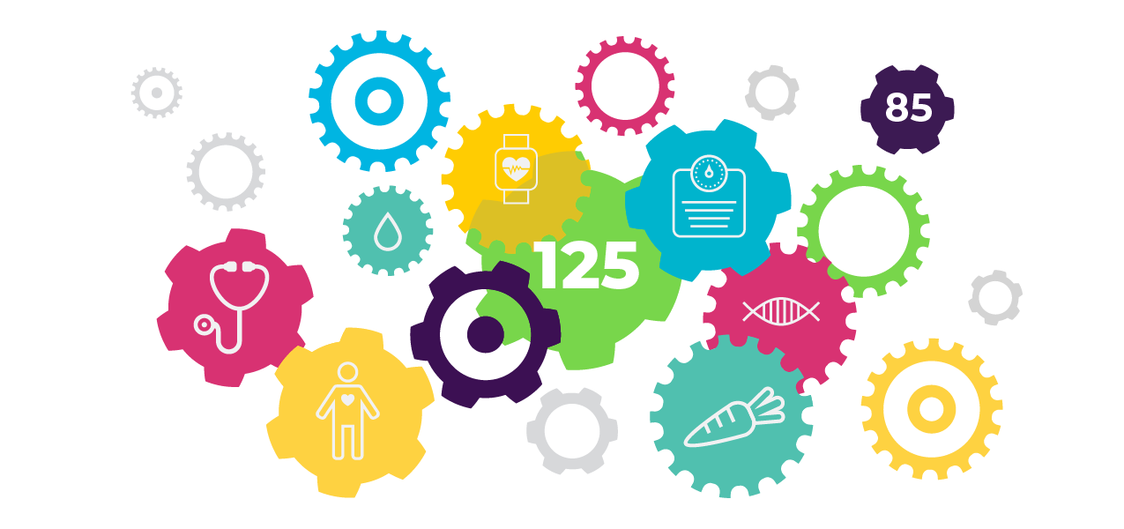

**Obtenga la Historia Completa**

*Obtenga una prueba biométrica gratuita*

**Date | Time**

**Location**

En su examen biométrico, recibirá un resumen completo de lo que significan sus números únicos y descubrirá cómo usarlos en su camino para volverse más saludable y feliz. El examen incluirá presión arterial, IMC, colesterol, glucosa y circunferencia de la cintura.   
Registrar aquí:

**Una vez que tenga estos números importantes, podrá:**

* Compártalo con su médico para abordar temas específicos.
* Úselo como inspiración para realizar cambios en su estilo de vida.
* ¡Celebre el hecho de que está en el camino correcto!

**Consejos de detección:**

* Los niveles de glucosa y colesterol pueden verse afectados por comer antes del examen. Para garantizar la precisión, le recomendamos que evite comer ni beber nada que no sea agua nueve horas antes de la evaluación.
* Continuar tomando los medicamentos según lo recetado; Siga los consejos de ayuno de su médico.
* Use mangas cortas o camisas holgadas para medir la presión arterial.
* Beba mucha agua antes del examen para estar bien hidratado. Hace que sea más fácil dar una muestra de sangre.

